APM của Maersk trở thành cổ đông thiểu số tại bến container ở miền Bắc Việt Nam
The Maritime Executive
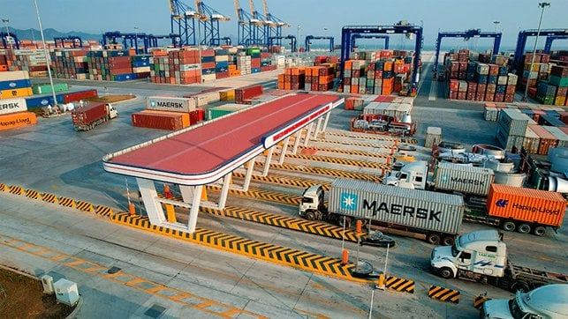
APM của Maersk trở thành nhà đầu tư thiểu số và đơn vị vận hành tại cảng Hải Phòng
APM Terminals của Maersk đang nắm giữ 49% cổ phần thiểu số và trở thành đối tác vận hành tại Bến Container Quốc tế Hải Phòng (HICT) ở miền Bắc Việt Nam. Công ty nhấn mạnh vị trí chiến lược của cảng cùng tốc độ tăng trưởng nhanh, đồng thời cho biết bến này cũng đã được lựa chọn là một phần trong mạng lưới Đông–Tây của liên minh Gemini Cooperation.
Bến này nằm trong khu vực cảng Lạch Huyện, thành phố Hải Phòng. Vị trí này ở gần Hà Nội và có kết nối thuận lợi tới các khu công nghiệp phía Bắc. Theo báo cáo, bến đã thể hiện khả năng kết nối và phục vụ trực tiếp hoạt động xuất nhập khẩu kể từ khi chính thức đi vào hoạt động vào tháng 7/2025. Các quan chức cho biết bến được xây dựng chỉ trong vòng 30 tháng. Hiện nó được ghi nhận đạt năng suất khai thác cầu bến cao nhất tại khu vực cảng Hải Phòng.
APM lần đầu công bố hợp tác với Hateco của Việt Nam vào tháng 3/2023 cho dự án phát triển hai cầu bến nước sâu mới. Theo thỏa thuận hợp tác chiến lược, APM Terminals cung cấp hỗ trợ tài chính, vận hành và kỹ thuật cho Hateco. Dự án bao gồm hai cầu cảng với tổng chiều dài 900 mét (mỗi cầu 450 mét), có khả năng tiếp nhận tàu container lên đến 18.000 TEU. Trong giai đoạn đầu, bến này được trang bị 5 cẩu bờ (STS) và 14 cẩu bánh lốp (RTG).
Đây là bến lớn thứ hai tại Việt Nam mà APM tham gia, bên cạnh Bến Container Quốc tế Cái Mép ở phía Nam, gần TP. Hồ Chí Minh. Bến Cái Mép cũng có thể tiếp nhận tàu trên 18.000 TEU với trọng tải lên tới 214.000 DWT và có công suất 2,1 triệu TEU.
Đây là khoản đầu tư mới nhất trong chuỗi các dự án cảng chiến lược mà AP Moller Maersk công bố gần đây. Công ty cho biết trong năm 2025, lĩnh vực cảng của họ đạt kết quả tài chính tốt nhất từ trước đến nay với sản lượng, doanh thu và lợi nhuận EBIT kỷ lục. Maersk cho biết doanh thu từ mảng bến tăng 20%, nhờ nhu cầu mạnh, sản lượng đạt mức cao kỷ lục, giá dịch vụ cải thiện và doanh thu lưu kho tăng. Công ty khẳng định tiếp tục củng cố vị thế là một trong những nhà khai thác cảng và hạ tầng cảng quan trọng hàng đầu thế giới.
----------------------------------

